2019

Projektdokumentation

OSZ IMT | HAARLEMER STRAßE 23-27

Lagerverwaltungprogramm

Marvin Viedt, Eric Kunze, JustasJocius

**Inhaltverzeichnis**

1. **Projektaufgabe und Projektziel**
   1. Allgemein: Die 3-Schichtenarchitektur
   2. Allgemein: Unser Design-Pattern
   3. Unser Anwendungsproblem
2. **Das Produkt**
   1. Das Klassendiagramm mit Zuordnung zu den 3 Schichten
   2. Beide Benutzungsoberflächen GUI und TUI
   3. Beide Datenhaltungen
   4. Konkrete Realisierung des Design-Patterns
   5. Sequenzdiagramm
3. **Quellenangabe**

1. Projektaufgabe und Projektziel
   1. **Allgemein: Die 3 Schichtenarchitektur**

Für die Umsetzung unseres Lagerverwaltungsprogramm arbeiteten wir mit Hilfe einer 3 Schichten Architektur, die in dem Kapitel veranschaulicht wird.

Die erste Schicht wird aus den beiden folgenden Benutzeroberflächen gebildet:

* Grafische Benutzeroberfläche (GUI)
* Terminalbasierte Benutzeroberfläche (TUI)

Die Zweite Schicht ist das Fachkonzept.

Hierbei wird für das Projekt zwei Fachkonzepte erstellt:

* Fachkonzept1
* Fachkonzept2

Fachkonzept1 ist für die TUI und Fachkonzept2 ist für die GUI zuständig.

Die letzte Schicht ist die Datenhaltungsschicht.

Für die TUI wurde hierbei ein Klassendiagramm erstellt, das als Datenhaltung verwendet wird.

Die GUI hingegen verwendet die Datenhaltung im XML- und JSON-Schema.

* 1. **Allgemein: Unser Design-Pattern**
  2. **Unser Anwendungsproblem**

Viele Firmen wie etwa Poko oder Mediamarkt müssen ihre Waren mit einer entsprechenden Logistik organisieren und verwalten. Das Lagerverwaltungsprogramm ermöglicht es alle Regale im Lager leichter zu registrieren, hinzufügen und deren Produkte leichter organisieren zu können.

Durch die verfügbare und benutzerdefinierte GUI (Grafische Benutzeroberfläche) ist jeder Mitarbeiter dazu in der Lage das Programm leicht bedienen zu können.

Für die EDV Abteilung steht hierbei auch eine TUI (Terminalbasierte Benutzeroberfläche) bereit, die durch die direkte Verwendung in einer Shell weitere Prozesse und Flexibilität ermöglicht.

1. Das Produkt
   1. **Das Klassendiagramm mit Zuordnung zu den 3 Schichten**
   2. **Beide Benutzungsoberflächen GUI und TUI**

GUI:

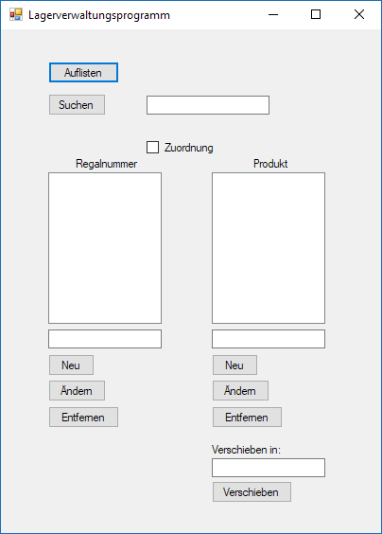

Die Grafische Benutzeroberfläche kurz GUI ist eine von zwei Möglichkeiten um Werte oder Prozesse eines Programmes steuern oder eingeben zu können. Der Anwendung kann zum Beispiel im Eingabefeld für „Suchen“ einen Produktnamen eintragen. Drückt er anschließend den Button „Suchen“, sucht das Programm alle Regale, die das Produkt enthalten raus und gibt dann die jeweilige Regalnummer aus.

TUI:

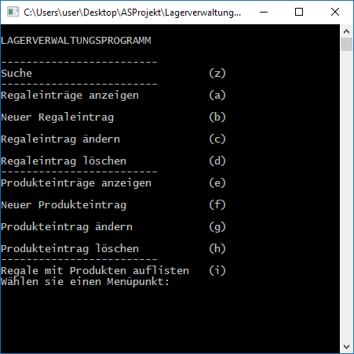

Das TUI ermöglicht es das Lagerverwaltungsprogramm über der Kommandozeile zu steuer.

Hierbei gibt der Benutzer einen der oben aufgeführten Buchstaben in die Kommandozeile unter „Wählen sie einen Menüpunkt:“ ein, Das Programm startet dann den jeweiligen Prozess um beispielsweise die Regaleinträge anzeigen zu lassen, wenn der Anwendung den Buchstaben a eingibt.

* 1. **Beide Datenhaltungen**

ER-Modell:

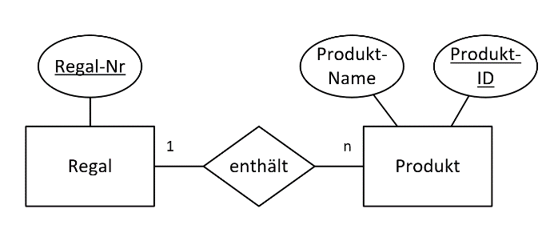

Wie haben uns für die Organisation unserer Daten für XML und Json entschieden. XML ist textbasiert, erlaubt die Strukturierung der Daten und trennt den Inhalt vom Layout. JSON hingegen strukturiert die Daten ebenfalls und erlaubt es leichter an die Daten zugreifen zu können.

XML-Schema:

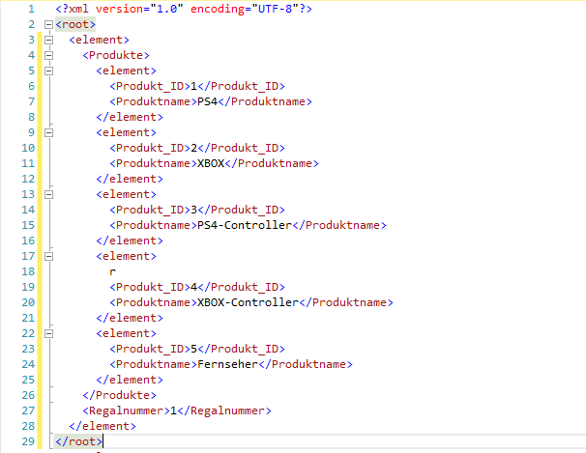

JSON-Schema

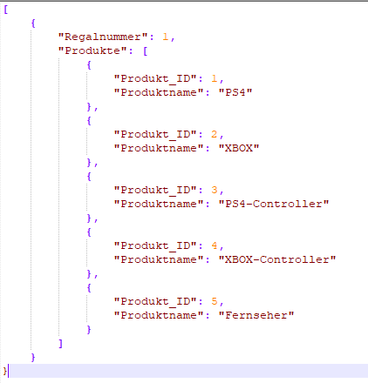

* 1. **Konkrete Realisierung des Design-Patterns**
  2. **Sequenzdiagramm**

1. Quellenangabe